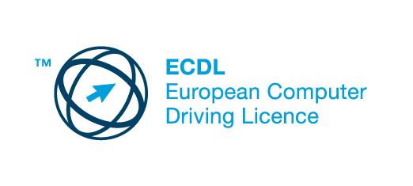
ECDL Core – ECDL osnovni

ECDL Core je test poznavanja suštinskih IT koncepata, praktičnih veština i sposobnosti, koji potvrđuje da je nosilac sertifikata kompetentan za korišćenje personalnog računara i osnovnih programskih aplikacija.

ECDL Core program je

- svetski standard informatičke pismenosti
- podržan od strane profesionalnih informatičkih
- udruženja, vlada, međunarodnih organizacija, obrazovnih institucija i privrednih subjekata
- najveći svetski sertifikacioni program sa preko 7 miliona polaznika
- nezavistan proizvđača softvera (Microsoft, Linux...)
- priznat u 147 zemalja
- preveden na 36 jezika
- program sticanja znanja kroz najveću svetsku mrežu licenciranih edukacionih i srtifikacionih centara

Nastavni plan za ECDL Core

ECDL Core obuhvata celokupna informatička znanja neophodna krajnjem korisniku računara.
Nastavni plan za ECDL obuhvata 7 modula.

Modul 1 je teorijska provera znanja o informatičkoj pismenosti, a moduli 2-7 su provera praktičnih veština.

Modul 1 Osnove informacionih tehnologija (IT)
Modul 2 Korišćenje računara i upravljanje datotekama
Modul 3 Obrada teksta
Modul 4 Tabelarne kalkulacije
Modul 5 Baze podataka
Modul 6 Prezentacije
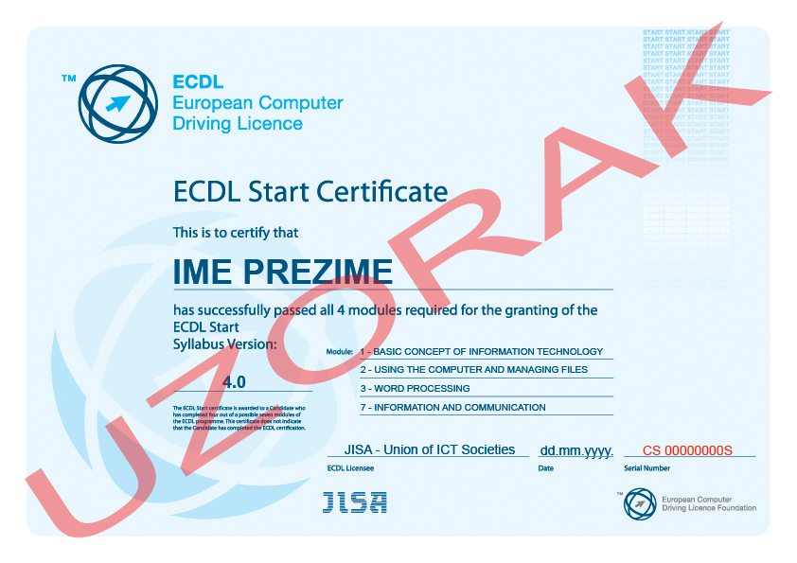
Modul 7 Informacije i komunikacije

Za polaganje ECDL ispita nije neophodno
predhodno pohađanje časova obuke. Kandidat
koji poseduje zahtevane veštine i znanja može
pristupiti polaganju bez obuke.
Kandidati koji se žele predhdno obučiti mogu to
učiniti samostalno uz preporučenu literaturi ili
pohađanjem časova u ovlašćenom ECDL Test
centru.
Preporučeno trajanje obuke za svih 7 modula
je 100 školskih časova.

Šta je ECDL Start?

ECDL Start je deo ECDL Core programa koji obuhvata 4 od 7 predviđenih modula u zavisnosti od potrebe kandidata.
Preporučeno trajanje obuke za ECDL Start je 50-60 školskih časova u zavisnosti od odabranih modula.

Kome je ECDL Core namenjen?

ECDL Core je namenjen svima koji u svakodnevnom radu koriste personalni računar. ECDL Core standardizovani dokaz poznavanja i potpune kompetentnosti u korišćenju personalnog računara i računarskih aplikacija obuhvaćenih ovim programom, kao i osnovnih pojmova informaconih tehnologija.

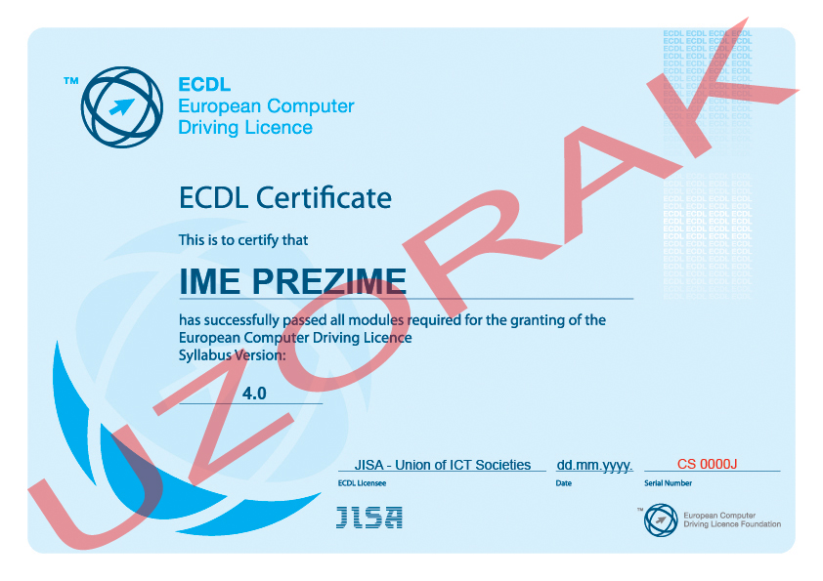

Prednosti ECDL Programa

Za pojedince:

- dokaz i poznavanju rada na računaru i veće mogućnosti za zaposlenje
- posedovanje međunarodno priznate kvalifikacije
- viši nivo osnovnih IT veština
- veće samopouzdanje u korišćenju računara
- osnova za sticanje novih IT veština
- mogućnost fleksibilnog učenja

Za škole i fakultete:

- edukacija i sertifikacija učenika po svetskim standardima
- jedinstven nastavni program i procedure testiranja
- od primene Bolonjske deklaracije ECDL je na mnogim evropski univerzitetima priznat kao ispit iz informatike



www.ecdl.co.yu

Za poslodavce:

- primena svetskih normi računarskih veština u svakodnevnom poslovanju
- ušteda vremena i novca usled povećane produktivnosti zaposlenih
- kvalitetnije obavljanje posla
- povećano zadovoljstvo i dodatna motivacija zaposleni
- naprednija komunikacija u organizaciji
- povećanje iskorišćenja IT resursa
- fleksibilnost učenja u skladu sa zahtevima zaposlenih
- sertifikacija po modulima omogućava praćenje dodatnog obraovanja zaposlenih
- nezavisnost od IT platforme (Microsoft, Linux...)

Za društvo:

- povećanje produktivnosti nacije i konkurentnosti radne snage
- veći pristup građana informacionom društvu
- povenje povraćaja investicija u IT
- veće korišćenje usluga u mreži
- potpora akcijskom planu „e-Europe“ prema ekonomiji znanja
- povećanje dodatne vrednosti obrazovanju, proveri znanja i IT uslugama

